Lielo objektu apstrāde

2009/2010

1. Par izmantoto oracle datu bāzi un izmantotajiem rīkiem. Paredzēti divi rīki, ar kuriem tiks izpildītas darbības ar lielajiem objektiem. Viens ir SQL Plus, Otrs – Guggi/DBBLOBEDITOR/DBLOBEDITOR.

2. Tabulu izveidošana. Satur lielos objektus. Oracle iespējami četri tipi lielajiem objektiem: CLOB, NLOB, BLOB, BFILE.

3. Datu ievadīšana tabulā. Kā var aizpildīt attiecīgos lielo objektu laukus. BFILE ir tikai lasīšanas režīmā un atrodas ārpus datu bāzes.

4. Datu izgūšana. Datu attēlošana. utl_file izmantošana.

5. Operācijas ar lielajiem objektiem (LOB). To modificēšana. Dbms_lob izmantošana darbā.
TRIM, APPEND, ERASE, INSTR, COMPARE, SUBSTR u.c.

6. Kopējais iespēju novērtējums un salīdzinājums rīkiem darbā ar lielajiem objektiem.

1 Izmantotie rīki 3
2 Tabulas: 4
3 LOB ievietošana tabulās 5
4 LOB pārrakstīšana failu sistēmā, aplūkošana 8
5 Operācijas ar LOB: 10
Salīdzināšanas operācijas 10
Apstrādes operācijas 12
Lietojuma apraksts un piemēri 14
6 Secinājumi: 26

Izmantotie rīki
Darbā tiks izmantota Oracle datubāze.
Paredzēti divi rīki, ar kuriem tiks izpildītas darbības ar lielajiem objektiem. Viens ir SQL Plus, Otrs – Guggi for Oracle, DBBlobEditor vai DBlobEditor. Šie trīs rīki darbībā ar lielajiem objektiem piedāvā līdzīgu iespēju klāstu. Kā arī visos iespējams izpildīt PL/SQL kodu līdzīgi kā SQL Plus. Šie rīki veidoti, lai palīdzētu ērtāk un ātrāk strādāt, tomēr nepaplašina iespēju klāstu darbā ar lielajiem objektiem datubāzē.

DBlobEditor un DBLobEditor iespējas:
- Apskatīt/izmainīt LOB tipa (CLOB, BLOB) laukus (tekstu, RTF, attēlus, html, xml u.c.)
- Pievienoties dažādiem datu avotiem ar ADO, izmantojot OLE DB, vai ODBC (Oracle, Sql Server, Mysql, Access u.c.)
- Nodrošina plaši izmantotus attēlu formātus (JPEG, GIF, BMP, PNG, TIFF u.c.)
- Rediģēt LOB tipa (CLOB, BLOB, BFILE) laukus heksadecimālajā kodā.
- Pārlūkot BLOB tipa datus (attēlus, pdf, word, excel, mp3 u.c.) ar ārējiem rīkiem. []

Tabulas:

Oracle 10g datu bāzes sistēma piedāvā četrus pamata LOB datu tipus:
1.) BLOB (Binārais lielais objekts) – glabā dažāda veida datus binārajā formā. Parasti tiek izmantots attēlu, audio un video informācijas glabāšanai.
2.) CLOB (Simbolu lielais objekts) - glabā simbolu virkņu datus datu bāzes rakstzīmju kopas formātā.
3.) NCLOB (Nacionālo simbolu lielais objekts) – glabā simbolu virkņu datus nacionālo rakstzīmju kopu formātā. Atbalsta dažāda garuma simbolu glabāšanu, piemēram, Ķīnā lietoto rakstu zīmju glabāšanu.
4.) BFILE (Ārējs binārs fails) – speciāls LOB datu tips, binārais fails, kurš tiek glabāts operētājsistēmā, bet datu bāzes sistēmai ir iespēja piekļūt šim failam.
Tiek izveidotas divas tabulas. Vienā ir lauks ar BLOB datu tipu priekš attēlu saglabāšanas. Otrā tabulā ir CLOB priekš liela izmēra rakstzīmju lauka.

Create or Replace Table LOBattelu_tabula(
ID number,
nosaukums varchar2(200),
attels BLOB default EMPTY_BLOB(),
datums date);

Create or Replace Table LOBgramatu_tabula(
ID number,
nosaukums varchar2(200),
gramata CLOB default EMPTY_CLOB(),
datums date);

Datubāzei pieslēdzoties ārējam failam failu sistēmā, tiks izmantota loģiskā direktorija. Tai atbilst eksistējoša direktorija, kurā varēs ievietot vajadzīgos failus. Šajā direktorijā arī varēs saglabāt failos no datubāzes izvadītos datus un lielo objektu laukus. Loģiskās direktorijas izveide izskatās šādi:

Create or Replace Directory lob_direktorija As ‘C:/lob_direktorija’

LOB ievietošana tabulās
SQLPlus
Ieraksta izveidošana ar SQL. Pirmajā piemērā atsevišķi tiek izpildīta ieraksta izveidošana un BLOB tipa objekta ievietošana no ārējā avota.

--Iepriekš izveidotajā tabulā ievada ierakstu.
INSERT INTO LOBATTELU_TABULA
VALUES (1, 'logo1color.jpg', EMPTY_BLOB(),SYSDATE);
--attēla saglabāšana datu bāzē
DECLARE
mainigais_blob BLOB;
mainigais_bfile BFILE;
BEGIN
--mainīgajam nodod lokatoru, kas apzīmē tabulas ieraksta BLOB lauku
Select attels
Into mainigais_blob
From lobattelu_tabula
WHERE id=1 FOR UPDATE;

--tiek norādīta ārējā faila atrašanās vieta; atvērts fails; pārrakstīts datubāzē; aizvērts atvērtais fails.
mainigais_bfile:=BFILENAME ('LOB_DIREKTORIJA','logo1color.jpg');
dbms_lob.fileopen(mainigais_bfile, dbms_lob.File_Readonly);
dbms_lob.loadfromfile(mainigais_blob, mainigais_bfile, dbms_lob.getlength(mainigais_bfile));

dbms_output.put_line('Attels saglabats');
dbms_lob.fileclose(mainigais_bfile);
commit;
END;
Iepriekšējā piemēru var īstenot ar sekojošu ieraksta izveidošanas procedūra.
--procedūrai kā parametri jānorāda jaunizveidotā ieraksta id (skaitlis) un pilnais nosaukums ārējam failam, kas ievietots iepriekš definētajā direktorijā.
Create or Replace Procedure Izveidot_attela_ierakstu(id IN number, nosaukums IN varchar2)
AS
mainigais_blob BLOB;
mainigais_bfile BFILE;
BEGIN
--jauna ieraksta izveidošana ar tūlītēju lokatora nodošanu mainīgajam
INSERT INTO lobattelu_tabula
VALUES (id, nosaukums, EMPTY_BLOB(),sysdate)
RETURN attels INTO mainigais_blob;

mainigais_bfile:=BFILENAME ('LOB_DIREKTORIJA',nosaukums);
dbms_lob.fileopen(mainigais_bfile, 0);
dbms_lob.loadfromfile(mainigais_blob, mainigais_bfile, dbms_lob.getlength(mainigais_bfile));

dbms_output.put_line('Attels saglabats');
dbms_lob.fileclose(mainigais_bfile);
commit;
END;
--procedūras izpildīšana: Jaunā ieraksta id=2 un atbilstošais attēls – logo2grey.jpg.
Begin
Izveidot_attela_ierakstu(2,'logo2grey.jpg');
End;

DBLobEditor
Ieraksta izveidošana ar DBLobEditor.
Tabulu pārvaldība un apstrāde. DBLobEditor pārskatāmas visas shēmas un attiecīgo shēmu tabulas (1. attēls). Atsevišķi ir logs vaicājumu rakstīšanai un izpildīšanai. Informācija par tabulas datiem pārlūkojama un pieejama apstrādei atveras, kad izvēlas vajadzīgo tabulu. Lielajiem objektiem nav parādīts saturs, bet norādīts datu tips. Datu tips ir ar lielajiem burtiem, ja objekts ir izveidots. Laukā blakus tipam ir poga, kas atver logu DBLobEditor, kurā iespējams apskatīt objekta saturu.
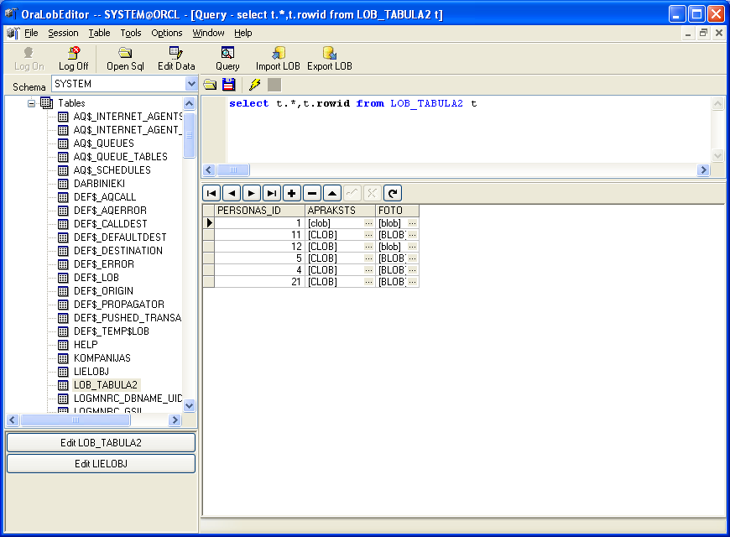attēls 1
Attēla apstrāde un apskatīšana. Jāizvēlas pārlūkot/apstrādāt vajadzīgo ieraksta lielā objekta lauku. Iedaļā „Image” redzams laukā esošais attēls (2. attēls). Ja tāda nav, atver izvēlēto failu, kur glabājas attēls, un pēc tam saglabā datubāzē.
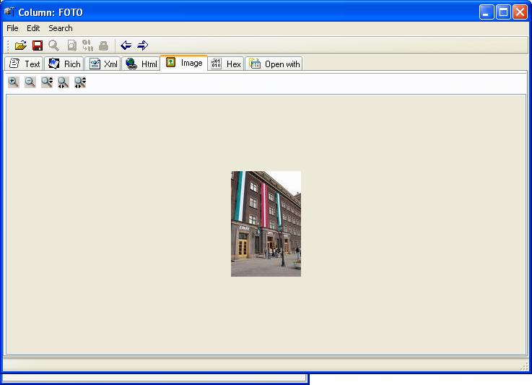
attēls 2 LOB pārlūks
Tālāk demonstrētajos piemēros izmantotā tabula redzama pārlūka attēlojumā (attēls 3).
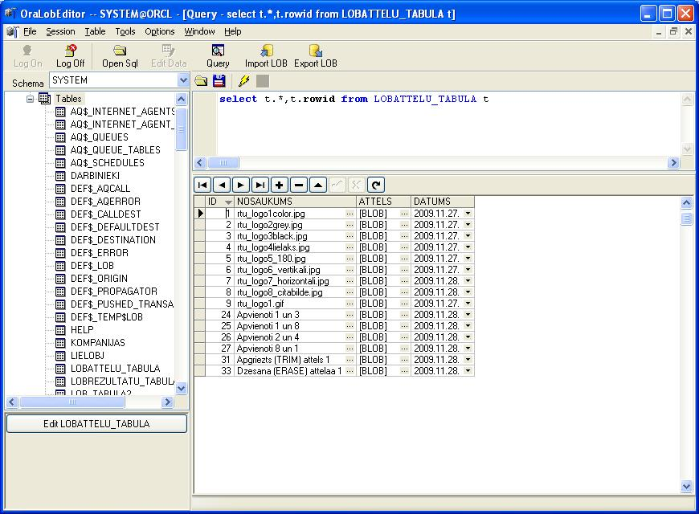
attēls 3 Tabulas pārlūks

LOB pārrakstīšana failu sistēmā, aplūkošana
SQLPlus
Tā kā ar SQLPlus tiešā veidā aplūkot datubāzē esošos attēlus nav iespējams, lai aplūkotu BLOB lauka saturu tas jāpārraksta uz direktoriju failu sistēmā. Tas tiek panākts ar sekojošas procedūras izveidi.
Procedūras parametros jānorāda no datubāzes vajadzīgā attēla id un vārds jaunizveidotajam failam. Procedūrā tiek izmantotas DBMS_LOB un UTL_FILE komandas.
CREATE OR REPLACE PROCEDURE Write_BLOB_To_File (attela_atslega IN number, faila_vards IN varchar2)
AS
v_blob_lokators BLOB;
v_bufferis RAW(32767);
v_buffera_izmers BINARY_INTEGER;
v_amount BINARY_INTEGER;
v_offset NUMBER(38) := 1;
v_chunksize INTEGER;
v_out_file UTL_FILE.FILE_TYPE;
BEGIN
-- Nodod LOB lokatoru mainīgajam
SELECT attels
INTO v_blob_lokators
FROM lobattelu_tabula
WHERE id = attela_atslega;

-- Nosaka LOB kolonnas CHUNKSIZE izmēru
v_chunksize := DBMS_LOB.GETCHUNKSIZE(v_blob_lokators);

--Atkarībā no iegūtās v_chunksize vērtības nosaka izmēru buferim, kas tiks izmantots, lai pa daļām pārrakstītu datus uz ārējo failu
IF (v_chunksize < 32767) THEN
v_buffera_izmers := v_chunksize;
ELSE
v_buffera_izmers := 32767;
END IF;

v_amount := v_buffera_izmers;

-- Atver jaunu ārējo failu ar norādīto vārdu. LOB saturu pa daļām, atkarībā no izmēra, pārraksta buferī un no bufera uz ārējo failu. Atvērto failu aizver.
v_out_file := UTL_FILE.FOPEN(
location => 'LOB_DIREKTORIJA',
filename => faila_vards,
open_mode => 'w',
max_linesize => 32767);

WHILE v_amount >= v_buffera_izmers
LOOP

DBMS_LOB.READ(
lob_loc => v_blob_lokators,
amount => v_amount,
offset => v_offset,
buffer => v_bufferis);

v_offset := v_offset + v_amount;

UTL_FILE.PUT_RAW (
file => v_out_file,
buffer => v_bufferis);

UTL_FILE.FFLUSH(file => v_out_file);

END LOOP;
UTL_FILE.FFLUSH(file => v_out_file);

UTL_FILE.FCLOSE(v_out_file);

END;

--Procedūras izpildīšana: tiek izveidots fails no attēla ar id=1.
Begin
write_blob_to_file(1,'attels_no_datubazes.jpg');
End;
Ne tikai izmantotais paņēmiens ir sarežģīts, bet arī iegūtais rezultāts ir kropļojums un darbā nevar tikt izmantots. Rezultāts procedūras izsaukumam attēls 4.
attēls 4 Attēlu saglabāšana no datubāzes failu sistēmā.

DBLobEditor

Kā strādā aplūkošana, minēts jau iepriekšējā nodaļā “LOB ievietošana tabulās”, kur tas tika skaidrots saistībā ar attēlu ievietošanu tabulā.
Lielo objektu laukus no datubāzes var ierakstīt ārējā failā, izmantojot DBLobEditor piedāvāto ExportLob lietojumu (3. attēls). Jānorāda LOB lauki no datubāzes tabulas ar izvēlēto kritēriju. Jaunizveidotajiem failiem jānorāda nosaukumu veidošanas veids, paplašinājums un saglabāšanas vieta.
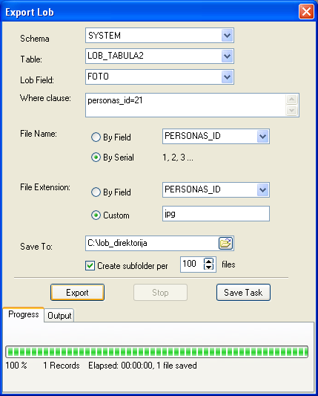
attēls 5 Attēlu saglabāšana failu sistēmā

Operācijas ar LOB:

Tiek izmantota DBMS_LOB komandas.

Salīdzināšanas operācijas

COMPARE
Funkcija COMPARE salīdzina divus LOB objektus vai to daļas. Objektiem ir jābūt ar vienādu datu tipu (BLOB, BFILE, CLOB, NCLOB).
FUNCTION DBMS_LOB.COMPARE
(lob_1 IN BLOB | CLOB CHARACTER SET ANY_CS,
lob_2 IN BLOB | CLOB CHARACTER SET ANY_CS,
amount IN INTEGER := 4294967295,
offset_1 IN INTEGER := 1,
offset_2 IN INTEGER := 1)
RETURN INTEGER;

FUNCTION DBMS_LOB.COMPARE
(lob_1 IN BFILE,
lob_2 IN BFILE,
amount IN INTEGER,
offset_1 IN INTEGER := 1,
offset_2 IN INTEGER := 1)
RETURN INTEGER;
Funkciju COMPARE var izmantot ar visiem LOB datu tipiem.
Funkcijai ir sekojoši parametri:
Parametrs | Apraksts
lob_1 | Lokators pirmajam LOB, kas tiks salīdzināts
lob_2 | Lokators otram LOB, kas tiks salīdzināts
amount | Baitu (BFILE, BLOB) vai rakstzīmju(CLOB, NCLOB) skaits, kas tiks salīdzināti abos LOB
offset_1 | Baita (BFILE, BLOB) vai rakstzīmes (CLOB, NCLOB) atrašanās vieta pirmajā LOB, ar kuru tiks sākta salīdzināšana. Noklusētā vērtība ir 1 (sākuma baits/rakstzīme).
offset_2 | Baita (BFILE, BLOB) vai rakstzīmes (CLOB, NCLOB) atrašanās vieta otrajā LOB, ar kuru tiks sākta salīdzināšana. Noklusētā vērtība ir 1 (pirmais baits/rakstzīme).
Funkcija atgriezīs vienu no sekojošajām vērtībām:
Vērtība | Apraksts
Nulle | Abiem LOB norādītajās daļās ir pilnīga sakritība.
Ne nulle | Abiem LOB norādītajās daļās nav pilnīga sakritība.
NULL | Vai nu parametrs amount, offset_1 vai offset_2 ir mazāks par 1 vai lielāks par LOBMAXSIZE.

INSTR
Funkcija INSTR atgriež nobīdes vērtību, kas ir norādītā parauga N-tā atrašanās vieta LOB objektā. Tiek atgriezta nulle, ja paraugs LOB objektā netiek atrasts.
FUNCTION DBMS_LOB.INSTR
(lob_loc IN BLOB | BFILE,
pattern IN RAW,
offset IN INTEGER := 1,
nth IN INTEGER := 1)
RETURN INTEGER;

FUNCTION DBMS_LOB.INSTR
(lob_loc IN CLOB CHARACTER SET ANY_CS,
pattern IN VARCHAR2 CHARACTER SET lob_loc%CHARSET,
offset IN INTEGER := 1,
nth IN INTEGER := 1)
RETURN INTEGER;
Funkciju INSTR var izmantot ar visiem LOB datu tipiem.
Funkcijai ir sekojoši parametri:
Parametrs | Apraksts
lob_loc | Lokators LOB objektam, kurā tiks meklēts.
pattern | Paraugs, ko meklēs LOB objektā.
offset | Baita (BFILE, BLOB) vai rakstzīmes (CLOB, NCLOB) atrašanās vieta LOB, ar kuru tiks sākta meklēšana.
nth | Kuru parauga atkārtošanos LOB objektā meklēt.

SUBSTR
Funkcija SUBSTR atgriež daļu no LOB objekta - norādīto apjomu no izvēlētās sākuma pozīcijas. Atgrieztā vērtība var būt baiti (BFILE, BLOB) vai rakstzīmes (CLOB, NCLOB).
FUNCTION DBMS_LOB.SUBSTR
(lob_loc IN BLOB | BFILE,
amount IN INTEGER := 32767,
offset IN INTEGER := 1)
RETURN RAW;

FUNCTION DBMS_LOB.SUBSTR
(lob_loc IN CLOB CHARACTER SET ANY_CS,
amount IN INTEGER := 32767,
offset IN INTEGER := 1)
RETURN VARCHAR2 CHARACTER SET lob_loc%CHARSET;
Funkciju INSTR var izmantot ar visiem LOB datu tipiem.
Funkcijai ir sekojoši parametri:
Parametrs | Apraksts
lob_loc | Lokators LOB objektam, kurš tiks nolasīts.
amount | Nolasāmo baitu (BFILE, BLOB) vai rakstzīmju (CLOB, NCLOB) apjoms.
offset | Nolasīšanas sākuma pozīcija izvēlētajā LOB objektā.

Apstrādes operācijas

APPEND
Procedūra APPEND pievieno izvēlētajam LOB objektam saturu no avota LOB objekta.
PROCEDURE DBMS_LOB.APPEND
(dest_lob IN OUT BLOB,
src_lob IN BLOB);

PROCEDURE DBMS_LOB.APPEND
(dest_lob IN OUT CLOB CHARACTER SET ANY_CS,
src_lob IN CLOB CHARACTER SET dest_lob%CHARSET);
Procedūru APPEND var izmantot ar BLOB, CLOB, NCLOB datu tipiem.
Visi procedūras parametri ir sekojoši:
Parametrs | Apraksts
dest_lob | Lokators mērķa LOB objektam, kuram dati tiks pievienoti.
src_lob | Lokators avota LOB objektam, no kura dati tiks iegūti.

COPY
Procedūra COPY izvēlētajā LOB objektā iekopē visu vai daļu no avota LOB objekta satura. Abiem LOB objektiem var tikt norādīta nobīdes vērtība, no kuras tiks izpildīta procedūra.
PROCEDURE DBMS_LOB.COPY
(dest_lob IN OUT BLOB,
src_lob IN BLOB,
amount IN INTEGER,
dest_offset IN INTEGER := 1,
src_offset IN INTEGER := 1);

PROCEDURE DBMS_LOB.COPY
(dest_lob IN OUT CLOB CHARACTER SET ANY_CS,
src_lob IN CLOB CHARACTER SET dest_lob%CHARSET,
amount IN INTEGER,
dest_offset IN INTEGER := 1,
src_offset IN INTEGER := 1);
Procedūru COPY var izmantot ar BLOB, CLOB, NCLOB datu tipiem.
Visi procedūras parametri ir sekojoši:
Parametrs | Apraksts
dest_lob | Lokators mērķa LOB objektam, kurā dati tiks iekopēti.
src_lob | Lokators avota LOB objektam, no kura dati tiks kopēti.
amount | Baitu (BFILE, BLOB) vai rakstzīmju(CLOB, NCLOB) skaits, kas tiks kopēts.
dest_offset | Baita (BFILE, BLOB) vai rakstzīmes (CLOB, NCLOB) atrašanās vieta mērķa LOB objektā, ar kuru sāksies iekopēšana. Noklusētā vērtība ir 1.
src_offset | Baita (BFILE, BLOB) vai rakstzīmes (CLOB, NCLOB) atrašanās vieta avota LOB objektā, ar kuru sāks kopēt. Noklusētā vērtība ir 1 (sākuma baits/rakstzīme).

ERASE
Procedūra ERASE izdzēš visu vai daļu no LOB satura. LOB objektam var tikt norādīta nobīdes vērtība, no kuras tiks izpildīta dzēšana. Dzēšot vidu, dati tiek aizvietoti ar atstarpēm CLOB un NCLOB datu tipam, un ar nulles baitiem - BLOB datu tipam.
PROCEDURE DBMS_LOB.ERASE
(lob_loc IN OUT BLOB | CLOB CHARACTER SET ANY_CS,
amount IN OUT INTEGER,
offset IN INTEGER := 1);
Procedūru COPY var izmantot ar BLOB, CLOB, NCLOB datu tipiem.
Visi procedūras parametri ir sekojoši:
Parametrs | Apraksts
lob_loc | Lokators LOB objektam, kurš tiks dzēsts.
amount | Baitu (BFILE, BLOB) vai rakstzīmju(CLOB, NCLOB) skaits, kas tiks dzēsts.
offset | Baita (BFILE, BLOB) vai rakstzīmes (CLOB, NCLOB) atrašanās vieta LOB objektā, ar kuru tiks sākta dzēšana. Noklusētā vērtība ir 1.

TRIM
Procedūra TRIM apgriež LOB saturu līdz norādītajam garumam.
PROCEDURE DBMS_LOB.TRIM
(lob_loc IN OUT BLOB|CLOB CHARACTER SET ANY_CS,
newlen IN INTEGER);
Procedūru COPY var izmantot ar BLOB, CLOB, NCLOB datu tipiem.
Procedūras parametri ir sekojoši:
Parametrs | Apraksts
lob_loc | Lokators LOB objektam, kurš tiks dzēsts.
newlen | Baitu (BFILE, BLOB) vai rakstzīmju(CLOB, NCLOB) skaits, kas paliks nedzēsti.

Lietojuma apraksts un piemēri
COPY attēla kopijas ierakstīšana jaunā ierakstā
Procedūras parametros jānorāda kopējamā attēla id, kopijas apjomu baitos un jaunizveidotu id, ar kuru kopiju saglabāt.
Create or Replace Procedure Kopet_attelu(attela_id IN number, apjoms IN number, jauna_attela_id IN number)
AS

v_attels BLOB;
v_kopija BLOB;
v_apjoms number;
v_nosaukums varchar2(100);

Begin
--kopējamā attēla lokators tiek nodots mainīgajiem
Select attels Into v_attels
From lobattelu_tabula
Where id=attela_id;

--sastādīts nosaukums izveidotajai kopijai un izveidots ieraksts. Attela kopijas lauks tiek nodots lokatoram
v_nosaukums:='Kopija atelam ' || attela1_id;

Insert Into lobattelu_tabula
Values (jauna_attela_id, v_nosaukums, EMPTY_BLOB(),sysdate)

Select attels Into v_kopija
From lobattelu_tabula
Where id= jauna_attela_id FOR UPDATE;

-- attēla norādītais apjoms tiek kopēts izveidotajā ierakstā. Apjomu nosaka, norādītais parametrs
If apjoms>0
Then
v_apjoms:=apjoms;
Else
v_apjoms:=dbms_lob.getlength(v_attels);
End If;
dbms_lob.copy(v_kopija, v_attels, v_apjoms);
commit;
dbms_output.put_line('Attēls nokopēts. ');
End;

Procedūras izpildes piemērs: tiek kopēts attēls ar id=1 un jaunais ieraksts būs ar id=52. Tiek norādīts kopēšanas apjoms 40 tūkst baitu, kas noteikti ir vairāk nekā kopējamā attēla izmērs, tāpēc tiks nokopēts viss attēls.
Otrajā procedūras izsaukumā tiek veikta identiska darbība, tikai ar nederīgu kopijas apjomu – nulles vietā tiks noskaidrots precīzs kopējamā attēla garums (skatīt procedūras kodu).
Trešajā procedūras izsaukumā tiek kopēta tikai daļa no attēla – 10 tūkst. baitu un kopija saglabāta zem id 53.
Begin
Kopet_attelu(1,40000,52);
Kopet_attelu(1,0,51);
Kopet_attelu(1,10000,53);
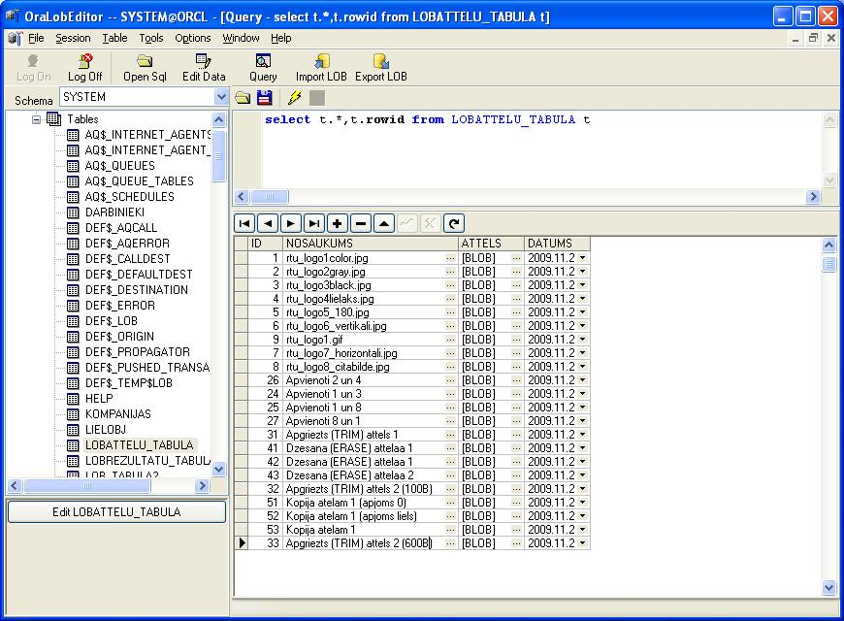
End;
Rezultātā tiek iegūts pirmā attēlam identiski attēli ar id 51 un 52 (skatīt kopējo tabulu attēls 6). Lai nerastos neskaidrības, kolonna “nosaukums” ir papildināta. Attēls ar id 53 ir tikai pirmie 10 tūkst. baiti no 1. attēla.
attēls 6 Tabula ar pārbaudēs izveidotajiem laukiem

APPEND divu attēlu apvienošana un ievietošana jaunā ierakstā
Procedūras parametros jānorāda abu apvienojamo attēlu id un jaunizveidotu id apvienotajam attēlam.
Create or Replace Procedure Attelu_apvienosana(attela1_id IN number, attela2_id IN number, jauna_attela_id IN number)
AS

v_attels1 BLOB;
v_attels2 BLOB;
v_apvienotais_attels BLOB;
v_apjoms number;
v_nosaukums varchar2(100);

Begin
--apvienojamo attēlu lokatori tiek nodoti mainīgajiem
Select attels Into v_attels1
From lobattelu_tabula
Where id=attela1_id;

Select attels Into v_attels2
From lobattelu_tabula
Where id=attela2_id;

--sastādīts nosaukums jaunizveidotajam attēlam un izveidots ieraksts. Attela lauks tiek nodots lokatoram
v_nosaukums:='Apvienoti ' || attela1_id || ' un ' || attela2_id;

Insert Into lobattelu_tabula
Values (jauna_attela_id, v_nosaukums, EMPTY_BLOB(),sysdate)

Select attels Into v_apvienotais_attels
From lobattelu_tabula
Where id= jauna_attela_id FOR UPDATE;

--pirmais attēls tiek kopēts izveidotajā ierakstā, otrais – ar procedūru “append” tiek pievienots pirmajam
v_apjoms:=dbms_lob.getlength(v_attels1);
dbms_lob.copy(v_apvienotais_attels,v_attels1,v_apjoms);
dbms_lob.append(v_apvienotais_attels,v_attels2);

commit;
dbms_output.put_line('Apvienosana ir veikta. ');
End;

Procedūras izpildes piemērs: tiek apvienoti attēli ar id=1 un id=3 un jaunais ieraksts būs id=24.
Begin
Attelu_apvienosana(1,3,24);
End;

Rezultāts: Atverot attēlu pārlūku (attēls 7) iegūtais attēls izskatās kā pirmais no abiem apvienotajiem attēliem. Tomēr kods un līdz ar to izmērs ir pilnā garumā, kas liecina par darbības izpildi. Visos apvienošanas mēģinājumos tika iegūts šim piemēram atbilstošs rezultāts – pirmais no parametros norādītajiem attēliem ir redzams, bet pievienotais attēls ne.
Divu attēlu nolikšana vienu pie otra (blakus vai kā savādāk) noteikti prasa vairāk darbības kā tikai bildes koda pierakstīšanu vienam aiz otra, tāpēc append funkcija bez papildlīdzekļiem nespēj nodrošināt vajadzīgo rezultātu.
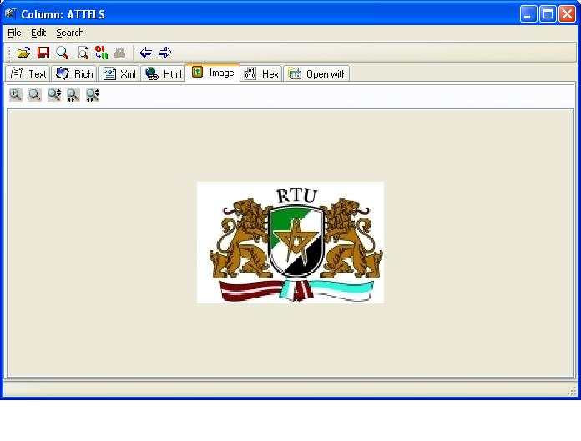
attēls 7 Attēlu apvienošanas rezultāts pārlūklogā

TRIM Attēla apgriešana

Procedūrā kā parametri jānorāda id attēlam, kuru apgriezt, tālāk saglabājamās attēla daļas izmēru (baitos) un id, zem kura saglabāt iegūto apgriezto attēlu.
Create or Replace Procedure Apgriezt(attela_id IN number, izmers IN number, jauna_attela_id IN number)
AS
v_attels BLOB;
v_apgrieztais_attels BLOB;
v_apjoms number;

Begin
--apgriežamā attēla lokatora nodošana mainīgajam
Select attels Into v_attels
From lobattelu_tabula
Where id=attela_id;

--jauna ieraksta izveidošana, kur saglabāt apgriezto attēlu; šī ieraksta lokators nodots mainīgajam
Insert Into lobattelu_tabula
Values (jauna_attela_id, 'Apgriezts (TRIM) attels ' || attela_id, EMPTY_BLOB(),sysdate)
RETURN attels INTO v_apgrieztais_attels;

--oriģinālā attēla kopēšana uz jauno ierakstu;
v_apjoms:=dbms_lob.getlength(v_attels);
dbms_lob.copy(v_apgrieztais_attels,v_attels,v_apjoms);

--nogriest attēla daļu, kas pārsniedz parametros norādītā izmēra robežu
dbms_lob.trim(v_apgrieztais_attels, izmers);

commit;
END;

Procedūras izpildes piemērs: Attēlā ar id=1 tiek dzēsts viss saturs pēc 12 tūkstošā baita. Apgrieztais attēls tiek saglabāts jaunizveidotajā ierakstā ar id=31. Iegūtais rezultāts apskatāms zemāk (attēls 8).
Begin
Apgriezt(1,12000,31);
End;

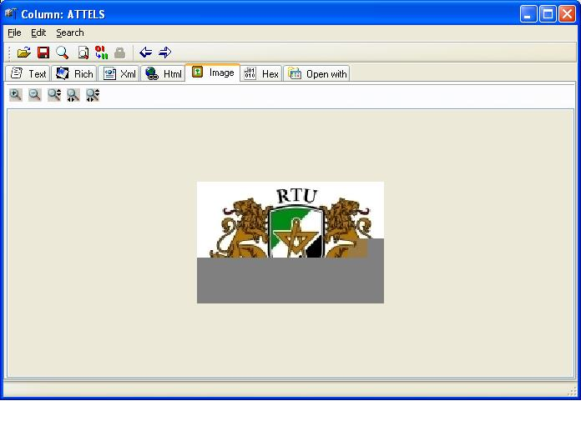
attēls 8 Apgriezts attēls

Nākamais šīs funkcijas piemērs izgriež mazu attēla daļu, kas visa ir vienā krāsā – baltā. Tas dos iespēju veikt salīdzināšanas pārbaudes turpmākajos piemēros. Attēls 32 būs pirmie 100 baiti no attēla 2, bet attēls 33 – pirmie 600 baiti.
Begin
Apgriezt(2,100,32);
Apgriezt(2,600,33);
End;

Pārlūks vienas krāsas izgriezumu neattēlo, rezultāts redzams tikai kodā.

ERASE Attēla gabala izdzēšana
Izmantotās procedūras pirmie trīs paramtri attiecas uz dzēšanu – attēla id, cik daudz dzēst (baitos) un no kurienas sākt dzēšanu (ar kuru baitu sākot). Pēdējais ceturtais paramtrs vajadzīgs, lai norādītu jaunā ieraksta id.
Create or Replace Procedure Dzest(attela_id IN number, apjoms IN number, novirze IN number, jauna_attela_id IN number)
AS
v_attels BLOB;
v_dzestais_attels BLOB;
v_apjoms number;
Begin
-- attēla, kurā tiks veikta dzēšana, lokators tiek nodots mainīgajam
Select attels Into v_attels
From lobattelu_tabula
Where id=attela_id;

--jauna ieraksta izveidošana, kur saglabāt apstrādāto attēlu; šī ieraksta lokators nodots mainīgajam
Insert Into lobattelu_tabula
Values (jauna_attela_id, 'Dzesana (ERASE) attelaa ‘ || attela_id, EMPTY_BLOB(),sysdate)
RETURN attels INTO v_dzestais_attels;

--oriģinālā attēla kopēšana uz jauno ierakstu;
v_apjoms:=dbms_lob.getlength(v_attels);
dbms_lob.copy(v_dzestais_attels,v_attels,v_apjoms);

--dzēšanas, izmantojot parametros norādīto apjomu un novirzi
v_apjoms:=apjoms;
dbms_lob.erase(v_dzestais_attels, v_apjoms, novirze);
Commit;
End dzest;

Procedūras izpildes piemērs: Attēlā ar id=1 tiek dzēsti 20 tūkstoši baiti (vai līdz attēla beigām), sākot ar 12001 baitu. Dzēšanas rezultāti tiks saglabāti jaunizveidotajā ierakstā ar id=41. Iegūtais rezultāts apskatāms zemāk (attēls 9). Dzēšanas funkcijas rezultātā neliels attēla laukums ir pazaudējis nepieciešamos baitus, tiek kropļots un parādās brūns. No tā dzēstais laukums pārlūkā arī tiek attēlots brūns.
Begin
Dzest(1,20000,12001,41);
End;
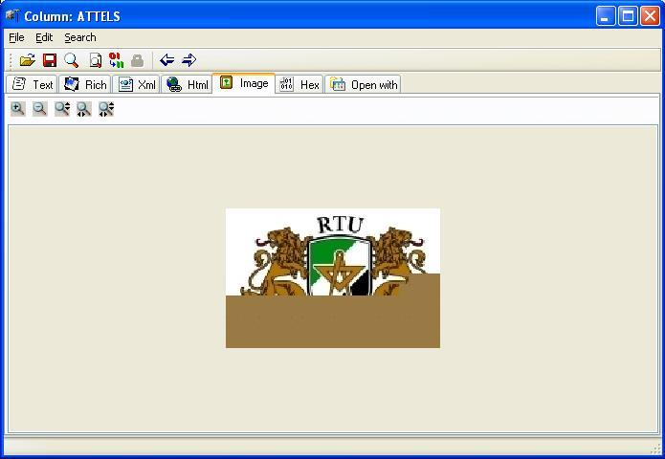
attēls 9 Attēls pēc dzēšanas

Nākošajā dzēšanas piemērā dzēstais apjoms ir mazāks par attēla atlikušo daļu aiz norādītā sākuma baita. Dzēsti tiek 1000 baiti, sākot ar 11001.
Begin
Dzest(1,1000,11001,42);
End;
Tiek iegūts rezultāts (skatīt attēls 10) ar dzēsto daļu un būtiskām nepilnībām neizdzēstajās vietās attēla beigu daļā. Nevien kropļojumi dzēšanā apskādētajās laukuma daļās, bet arī tālāk, kur novērojams palielināts un tumšāks attēls.
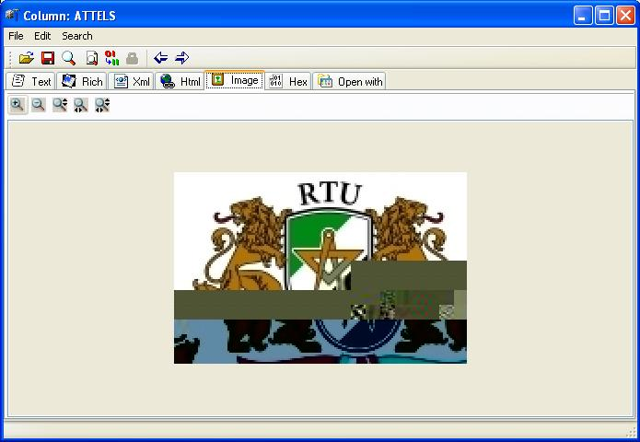
attēls 10 Izgriezts attēlam pa vidu

COMPARE Attēlu salīdzināšana
Procedūrā kā parametri jānorāda abu salīdzināmo attēlu id.
Create or Replace Procedure Salidzinat (attela1_id IN number, attela2_id IN number)
AS
v_attels1 BLOB;
v_attels2 BLOB;
V_apjoms number;
v_sakritiba number;

Begin
--abu attēlu lokatoru piesaistīšana mainīgajiem
Select attels Into v_attels1
From lobattelu_tabula
Where id=attela1_id;

Select attels Into v_attels2
From lobattelu_tabula
Where id=attela2_id;

--iegūst attēla izmēru, ko salīdzināt ar otra attēlu
v_apjoms:=dbms_lob.getlength(v_attels1);

--No funkcijas atgrieztais skaitlis norāda uz abu attēlu sakritību
v_sakritiba:=dbms_lob.compare(v_attels1, v_attels2,v_apjoms)
If(v_sakritiba=0)
Then
dbms_output.put_line('Atteli '||attela1_id ||' un '|| attela2_id ||' sakrit');
dbms_output.put_line('Atteli '||attela1_id ||' un '|| attela2_id ||' nesakrit. Sakritiba noverteta: '|| v_sakritiba);
Else
dbms_output.put_line('Atteli nesakrit');
End If;
End Salidzinat;

Procedūras izpildes piemērs: tiek salīdzināti attēls ar id=1 un attēls ar id=5. Otrā salīdzināšanā norādīti divi citi attēli – 31 un 41, no kuriem viens ir saīsināts, izmantojot komandu TRIM, bet otrs – ERASE (komandu pielietojums un izmantotie parametri demonstrēts iepriekš). Trešajā piemērā salīdzinātu attēli, kur viens ir iegūts ar komandu TRIM (31), otrs – COPY (53).
Begin
Salidzinat(1,5);
Salidzinat(31,41);
Salidzinat(31,53);
End;
Rezultātā (skatīt attēls 11) iegūts, ka attēls 1 un 5 ir atšķirīgi. Attēli 31, 41, 53 – vienādi, kas nozīmē, ka apgriežot (TRIM), dzēšot (ERASE) un kopējot (COPY) var iegūt vienu un to pašu rezultātu.
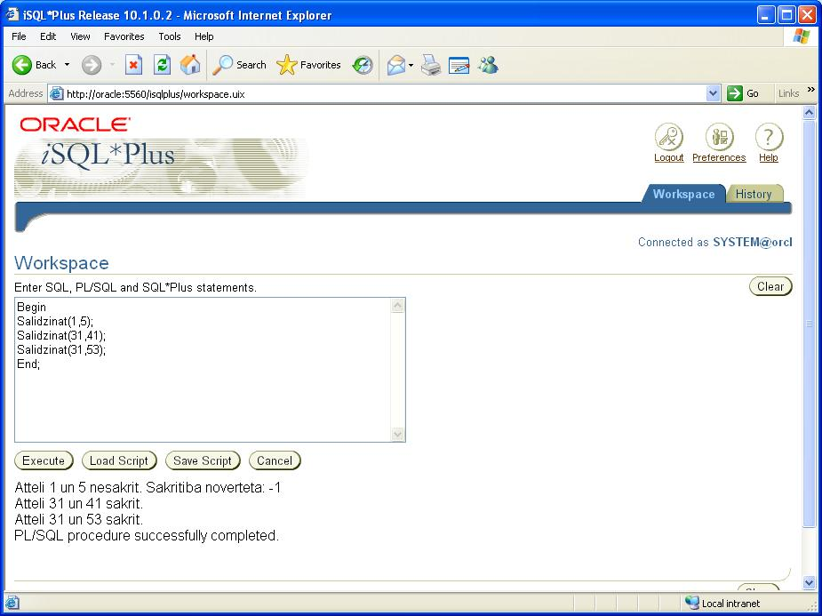
attēls 11 Salīdzināšanas procedūras izpildījums.

INSTR Attēla atrašana citā attēlā

Procedūras parametros pirmais jānorāda id attēlam, kurā meklēt otru attēlu. Un otrs parametrs ir id attēlam, kas skaitīsies paraugs un tiks meklēts jau norādītajā pirmajā attēlā.
Create or Replace Procedure Parauga_meklesana (attela_id IN number, pattern_id IN number)
AS
v_pattern BLOB;
v_meklesanas_vieta BLOB;
v_sakritiba number;

Begin
--abu attēlu lokatoru piesaistīšana mainīgajiem
Select attels Into v_pattern
From lobattelu_tabula
Where id=pattern_id;

Select attels Into v_meklesanas_vieta
From lobattelu_tabula
Where id=attela_id;

--Nosaka, kurā attēla vietā parauga attēls ir atrasts (kur sākas sakritība). Ja paraugs neietilpst norādītajā attēlā, tad iegūtā vērtība būs nulle.
v_sakritiba:=dbms_lob.instr(v_meklesanas_vieta,v_pattern);
If(v_sakritiba>0)
Then
dbms_output.put_line('Attelaa ‘ || attela_id || ‘ atrasts attels ‘|| pattern_id || ’. Sakritiba sakas no: ' || v_sakritiba);
Else
dbms_output.put_line('Attelaa ‘ || attela_id || ‘ nav atrasts attels ‘|| pattern_id);
End If;
End;

Procedūras izpildes piemērs:
Tiek veikti pieci funkcijas izsaukumi dažādiem gadījumiem.
Attēlā ar id=51 meklē attēlu ar id=1. Abi attēli vienādi (51. ir 1. attēla kopija).
Attēlā ar id=8 meklē attēlu ar id=1. Iepriekš failu sistēmā tika izveidots attēls ar ietvertu pa vidu esošu 1. attēlu (id=8).
Attēlā ar id=27 meklē attēlu ar id=1. Attēls 1 tiek meklēts datubāzē izveidotajā attēlā 27, kurš tika iegūts, apvienojot attēlu 8 un 1.
Attēlā ar id=7 meklē attēlu ar id=1. Attēls 7 ir iepriekš izveidots un satur divus blakus novietotus attēlus 1.
Attēlā ar id=1 meklē attēlu ar id=31. Attēlā 1 tiek meklēts iepriekš apgrieztais (TRIM) attēls 31.
Begin
Parauga_meklesana(51,1);
Parauga_meklesana(8,1);
Parauga_meklesana(27,1);
Parauga_meklesana(7,1);
Parauga_meklesana(1,31);
End;
Rezultātā (skatīt attēls 12):
Kopētajā attēlā 51 prognozējami atrasts oriģināls (1.).
Iepriekš veidotajos attēlos, kas saturēja arī citu informāciju (8.) vai izvietojumu (7.), netika atrasts oriģināls (1.).
Attēlā 27 tika atrasts attēls 1, kuru iepriekš pievienoja citam attēlam ar funkciju APPEND.
Izgrieztā attēla 1 daļa (31.) tika atrasta oriģinālā (1.).
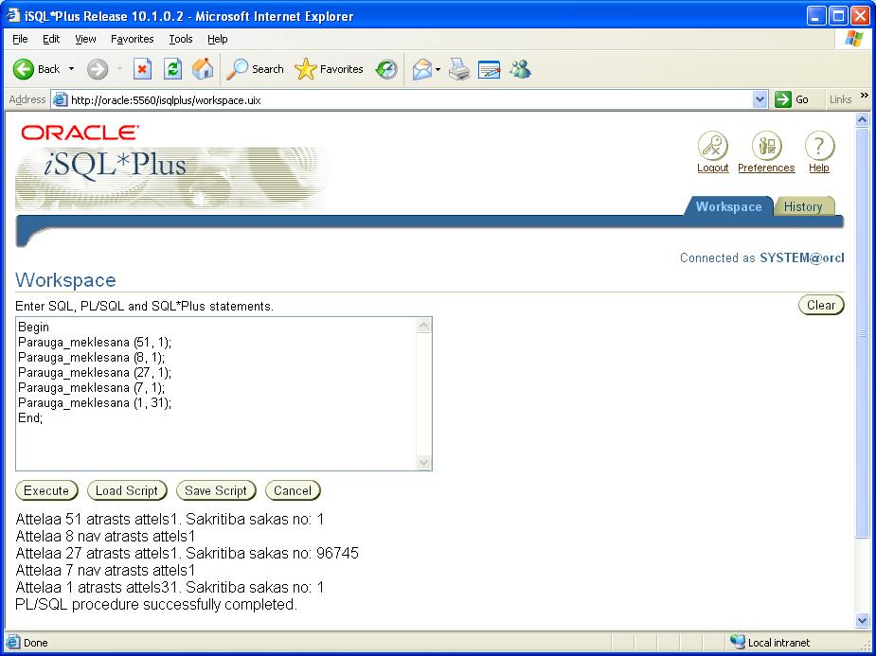
Funkcija spēja interpretēt datu bāzē apstrādātos attēlus un izvadīt pareizo rezultātu, bet iepriekš sagatavotie attēli pamatoti neatbilst funkcijas novērtējumam un līdzības netika atrastas.
attēls 12 INSTR izmantošanas piemērs

Tālāk tiek vēl viena pārbaude ar mazas attēla daļas meklēšanu citos attēlos:
Attēlā ar id=1 meklē attēlu ar id=31. Attēlā 1 un 5 tiek meklēts iepriekš apgrieztais attēls 33, kurš ir 600 baitu liels baltās krāsas stūris no attēla 2.
Begin
Parauga_meklesana(5,33);
Parauga_meklesana(1,33);
End;
Rezultāti (skatīt attēls 13) parāda, ka attēlos ir sakritība. Vienkāršais piemērs demonstrē iespējas dažādu attēlu salīdzināšanai.
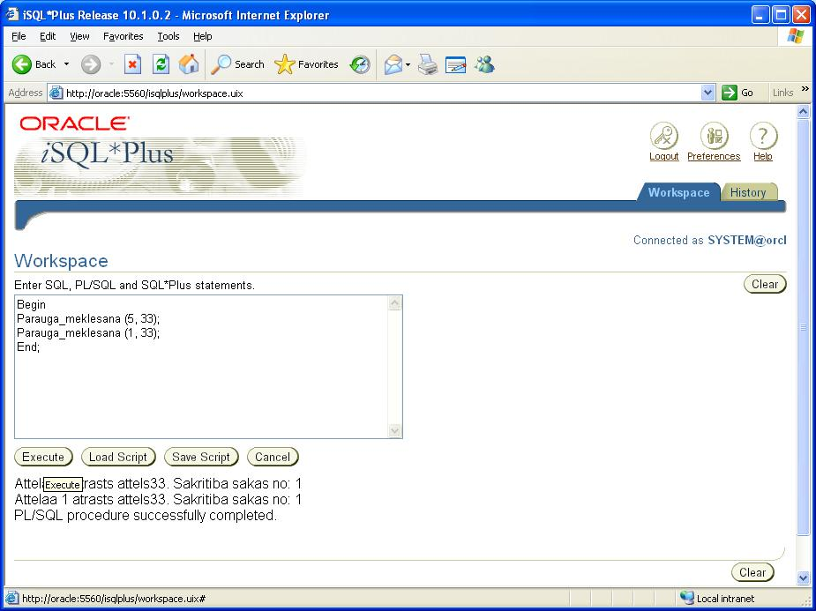
attēls 13 Mazas attēla daļas meklēšana citā attēlā piemērs

Dotā attēla vai tās daļa atrašana tabulā esošajos attēlos

Procedūras parametros pirmais jānorāda id attēlam, kuru meklēt datu bāzē. Otrs un trešais parametrs ir attiecīgi šī attēla apjoms un sākuma pozīcija apjomam, kas tiks meklēts, ja gadījumā jāmeklē nevis viss attēls, bet tikai attēla daļa.
Create Or Replace Procedure Meklet_attelu(attela_id IN number, apjoms IN number, novirze IN number)
AS
--definēti mainīgie un kursors
v_attels BLOB;
v_id number;
v_rezultats varchar2(15);
v_test_attels BLOB;
v_apjoms number;
v_garums number;

Cursor Kursors is
Select id
From lobattelu_tabula;

Begin
--mekletā atēla lokators tiek nodots mainīgajam
Select attels Into v_attels
From lobattelu_tabula
Where id=attela_id;

--Tiek noteikts attela kopejais apjoms. Ja parametros norādītais apjoms sniedzas pāri attēla robežām, tad liekais daudzums tiek noņemts un iegūtā vērtība piešķirta v_apjoms.
v_garums:=dbms_lob.getlength(v_attels);
If apjoms>v_garums-novirze+1
Then
v_apjoms:=v_garums-novirze+1;
Else
v_apjoms:=apjoms;
End If;
--Iegūst attēla daļu, kas tiks meklēta datubāzē, izmantojot zināmo apjomu un novirzi.
v_attels:=dbms_lob.substr(v_attels, v_apjoms, novirze);

dbms_output.put_line('Tiek mekleti ' || apjoms || ' baiti, sakot ar ' || novirze || '. baitu, no attela ' || attela_id);

--Kursora inicializācija, lai ar to izgūtu laukus no datubāzes. Cikla uzsākšana. Cikls beidzas, kad datubāzē vairāk jauni lauki netiek atrasti.
Open Kursors;
Loop
Fetch Kursors Into v_id;
Exit When Kursors%NOTFOUND;

--Ar kursora iegūto id atrod lokatoru attēlam. Šajā attēlā tiks meklēta sakritība ar sākumā izvēlēto attēlu.
v_test_attels:=NULL;
Select A.attels Into v_test_attels
From lobattelu_tabula A
Where A.id=v_id;

--Noskaidro, vai meklētais attēls atbilst datubāzes attēlam vai tā daļai. Rezultāts izvadīts.
If dbms_lob.instr(v_test_attels,v_attels)>0
Then
v_rezultats:='Atrasts';
Else
v_rezultats:='Nav atrasts';
End If;
dbms_output.put_line(v_rezultats || ' attelaa ' || v_id);
End Loop;
Close Kursors;

End Meklet_attelu;

Procedūras izpildes piemērs: Tiek meklēta attēla 1 pirmie tūkstots baiti, citos datubāzes attēlos.
Begin
Meklet_attelu(1,1000,1);
End;
Rezultāts (skatīt attēls 14):
Attēla daļa netika atrasta citos datubāzē saglabātajos iepriekš veidotajos attēlos (no 1 līdz 9).
24, 25 un 27 ietver attēlu 1, jo veidoti no šī un kāda cita attēla apvienojuma (procedūra APPEND). Tāpēc tajos tika atrasta meklētā attēla 1 daļa. Attēls 26 neietver attēlu 1 un attiecīgi arī meklēšana nedeva pozitīvu rezultātu.
Lai gan attēli 31, 32, 33 visi satur datus no attēla 1 pēc griešanas operācijām, tikai 31 satur meklēto daļu.
41, 42 satur meklēto daļu, jo tika iegūti no attēla 1, veicot dzēšanas procedūru.
51, 52 un 53 satur meklēto daļu, jo tika iegūti no attēla 1, veicot kopēšanas procedūru.

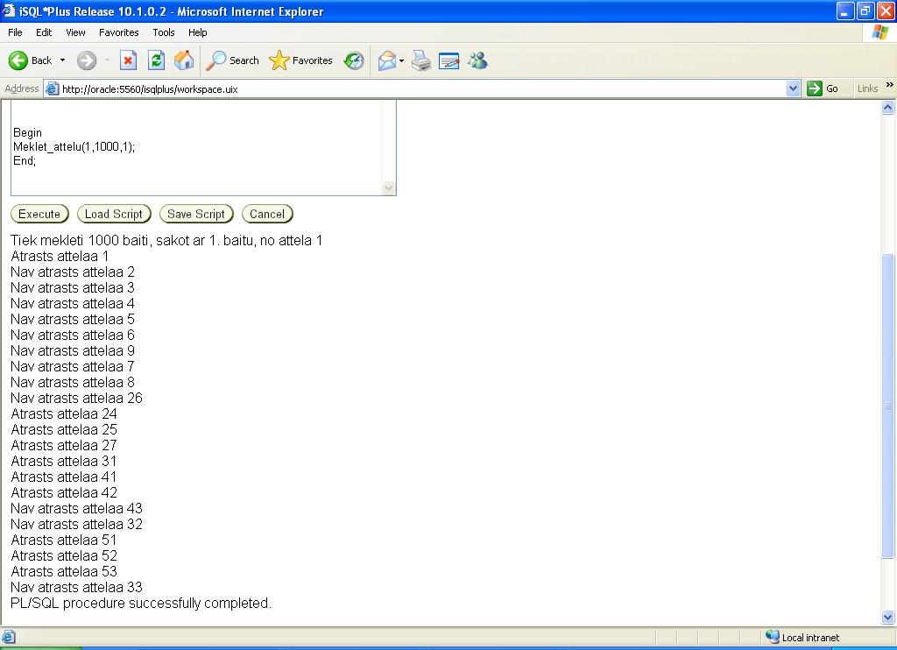
attēls 14 Attēla vai tā daļas meklēšana datubāzē

Rīki DBBlobEditor un DBLobEditor nepiedāvā alternatīvu DBMS_LOB komandu izpildīšanai, tāpēc arī tajos tiek izpildīts izveidotās procedūras un funkcijas.

Secinājumi:
SQLPlus vidē operācijās ar attēliem tikpat kā nevar iztikt bez baitu norādīšanas, teiksim kad jānorāda kāda pozīcija attēlā. Šo problēmu drusku atvieglo funkcija INSTR, kas spēj sameklēt viena attēla atrašanās pozīciju citā attēlā.
Operācijas centos veikt, lai nebūtu jāizmanto baitu norādīšana, bet visu vajadzīgos parametrus varētu iegūt ar funkcijām.
Iztrādātajos kodos tiek pārbaudītas komandu paketes veiktspēja un nav papildināti ar lietojumu vai drošības pārbaudēm. Tas saucas: ko var sabojāt strādājot ar LOB darbā netika apskatīts.
SQLPlus atšķiras kļūdu paziņojumi. Tie ir detalizētāki un norāda radušās kļūdas iemeslu.
SQLPlus palīdz labāk izprast darbības ar objektiem datubāzē, jo vaicājumi nav paslēpti zem standartizēta lietojuma – pogām un rakstu laukiem.
Izvēlētie rīki, no kuriem tuvāk apskatīts DBLobEditor, piedāvā ērtāk noskaidrot lielo objektu saturu, ja tas ir attēls vai rakstzīmju kopa. Līdz ar to vieglāk kontrolēt datubāzē veiktās operācijas, piemēram, attēlu apstrādi.
Apstrādes operāciju veikšanai tika izveidotas vienkāršām vajadzībām piemērotas procedūras un funkcijas. Tas deva iespēju efektīvāk izpildīt līdzīgas darbības, kā tabulas ierakstu aizpildīšanu, tikai pamainot procedūru parametrus.
DBMS_LOB komandas tiek realizētas attēlu koda rindās un ir jāizprot kā operācijas izskatīsies attēlā. Piemērs varētu but parametri apjoms (amount) un novirze (offset), kas norādīti pēc koda baitiem, var attēla izjaukt saistītus baitus un izveidot kropļojumus. Plašāk par šīs komandu paketes attēlu apstrādes īpašībām apskatīts pie konkrētu komandu analīzes.
Ja reālais attēla izmērs ir mazāks nekā parametros norādītais attēla apjoms (amount), ar kuru veikt operāciju, operācija tiks izpildīta, koriģējot norādīto apjomu uz reāli pieejamo. Tāpēc bieži, kad vajag apstrādāt attēlu līdz pēdējam baitam, var nemeklēt pēdējo baitu, bet norādīt apjomu pietiekami lielu, lai tas sniedzas pāri attēla izmēram. Attēla daļu var iegūt ar trīs funkcijām: COPY, TRIM, ERASE. Katrai no tām ir savi parametri, kam jābūt zināmi.
Attēlu salīdzināšana atgriež vienīgi sakritību (skaitlis 0) vai attēla neatbilstību (skaitlis +/-1).
Lai atrastu attēlu citā attēlā jābūt tiešai koda pārklāšanās.
Lai noteiktu līdzību starp diviem attēliem, izmantojot dbms_lob paketi, tiem ir jābūt sakritība kodā. Tas nozīmē, ka sakritība netiks atrasta vienam un to pašam attēlam dažādos formātos vai viena formāta dažādās kompresijas pakāpēs utt. Turpretī datu bāzē veiktās apstrādes, izmantojot dbms_lob paketi, neliedz atrast esošu līdzību starp attēliem. Kopumā meklēšanas komandas iespējas netiek līdzi fantāzijai.
Apvienošana pievieno attēla kodam beigās, norādītā cita attēla kodu. Tomēr šāds rezultāts nemaina attēla izskatu pārlūkā un uzskatāms, ka apvienošana nav līdz galam sekmīga.
Attēla izmēra mainīšana: Kopēšana – ierobežojumi līdzīgi kā attēla daļas iegūšanai, kur tad iespējams pārkopēt; Apgriešana – jānorāda saglabājamā attēla daļa; Dzēšana – jānorāda dzēšamais apgabals
Apskatītās komandas nav jaudīgas, tomēr tās izmantojot un kombinējot var izstrādāt lietojumu, ko varētu uzskatīt par datubāzes attēlu apstrādes rīku.
Ļoti svarīgi – piemēros funkcijas tika pārbaudītas un demonstrētas, izmantojot jpg formāta failus. Pieņemu, ka rezultāti varētu atšķirties un apstrādē būtu mazāk kropļojumu, ja izmantotu nekompresētus attēlus.
Apstrādājot pa baitam strādā lielākā daļa apskatīto funkciju. Svarīgi, cik lielu attēla daļu apzīmē baits. Var būt, ka baitu kombinācija apzīmē kādu attēlu daļu. Ja tiek apstrādāts baits no baitu kombinācijas, kas visi kopā veido kādu attēla daļu, tad nepārprotami šajā kombinācijā rodas kropļojumi.

